Database

Normalisering
Database normalisering er en teknik der organisere data i en database. Normalisering er en systematisk opdeling af enheder i tabellerne for at eliminere data redundans og uønskede kommandoer som Insert, update og delete. Det er en flertrinnet proces der deler data ind i tabelform ved at fjerne duplikeret data fra relations databasen.
Normalisering er brugt til primært to formål:
- Eliminere redundans(ubrugeligt) data
- Sikre data afhængigheder giver mening dvs. data er gemt logisk.

Første normalform
En tabel er på første normalform, hvis alle domænerne består af uendelige elementer, dvs. der ikke må forekomme sammensatte attributter eller flerværdi attributter.
I vores database har vi hverken sammensatte attributter eller flerværdis attributter. De sammen satte attributter har vi undgået ved at ikke har sat dem sammen i nogle af vores entiteter og flerværdis attributterne har vi ikke, da fx telefonnummer ikke indgår. Telefon ses typisk som en flerværdi attribut da vi typisk har flere end en telefon til rådighed i vores hverdag. Det sammen kan vi sige med navne. I vores database har vi valgt og skille navne af på den måde at de får en attribut hver:
drop table if exists spiller;
create table spiller
(
fnavn varchar(20),
enavn varchar(20)
);

Anden normalform
På anden normalform må der ikke være delvis afhængighed af en kolonne på en primær nøgle. Det betyder at på en tabel der har en sammensat primær nøgle, hvor kolonne i tabellen der ikke er en del af primær nøglen må afhænge på hele den sammensatte primær nøgle for at den kan eksistere.
Hvis en af kolonnerne er afhængig af en del af den sammensatte nøgle er tabellen ikke i anden normalform.
I vore database har vi et sæt af sammensatte primær nøgler og disser er fuldt afhængige;
alter table kamprapport
add primary key (udehold, hjemmehold);

Tredje normalform
En relation R er på tredje normalform, hvis den er på anden normalform og det gælder, at der ingen non-prime attribut er transitiv afhængig af nogen primær nøgle i R.
Den transitive afhængighed kan forklares på nedestående formel:

I vores database har vi kigget på de store tabeller – dvs. de tabeller vi har vurderet til at kunne indeholde evt. transitive afhængigheder efter vi har kunne konkludere at vores tabeller er i anden normalform (se udklip af EER-diagram):
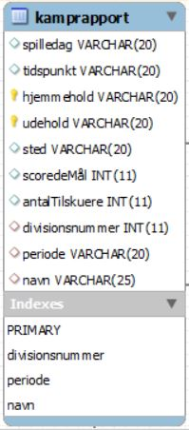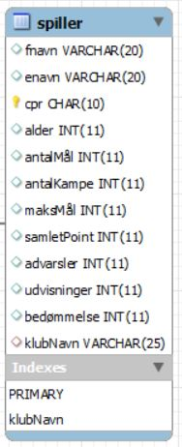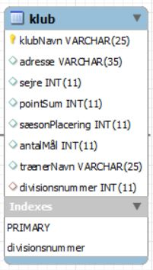
Efter at have kigget på de udvalgte tabeller har vi kunne konkludere at vores tabeller allerede var på tredje normalform – da vi ingen transitive afhængigheder har.
Ligeså har vi små tabeller i vores database, men har valgt ikke og tage dem i betragtning da vi mener de ikke har en transitiv afhængighed.

Kilde: http://www.studytonight.com/dbms/database-normalization.php

